МИНИСТЕРСТВО ИСКУССТВА И КУЛЬТУРНОЙ ПОЛИТИКИ
ОБЛАСТНОЕ ГОСУДАРСТВЕННОЕ БЮДЖЕТНОЕ
ПРОФЕССИОНАЛЬНОЕ ОБРАЗОВАТЕЛЬНОЕ УЧРЕЖДЕНИЕ
«УЛЬЯНОВСКИЙ КОЛЛЕДЖ КУЛЬТУРЫ И ИСКУССТВА»

МОЙ ЛУЧШИЙ ПРОЕКТ
ФОРМИРОВАНИЕ ИНТЕРЕСА К ИЗУЧЕНИЮ ИСТОРИИ ИЗОБРАЗИТЕЛЬНОГО ИСКУССТВА
ЮРКИНА ОЛЬГА НИКОЛАЕВНА
Преподаватель художественных дисциплин ОГБПОУ Ульяновский колледж культуры и искусства»

Ульяновск
2025
Искусство играет важную роль в образовании и в жизни человека вообще. С детства необходимо формировать систему ценностей, приобщая к культуре и искусству. Делая какие-то зарисовки, человек развивает образное мышление. Навык рисования, возможность выражать эмоции, передавать настроение, выстраивать композицию – важны для любого человека, так как рисование положительно влияет на развитие речи, письма, памяти и внимания; помогает найти альтернативный способ выражения эмоций и мыслей.
Искусство помогает учащимся сохранять интерес и мотивацию к обучению. Занимаясь искусством, человек часто испытывает удовлетворение от своих достижений и реализации своих идей.
Изобразительное искусство важно для развития творческих способностей и разностороннего развития личности. Обучая теории искусства и различным техникам рисования, педагог прививает обучающимся любовь к творчеству, вкус и художественное восприятие действительности. Искусство в целом помогает человеку сформировать комплекс важных качеств: понимание внутреннего мира людей, художественный вкус, образное мышление, навыки самостоятельной работы, понимание картины мира.
Преимуществом влияния искусства на образование является и использование интеграции междисциплинарных знаний. Учащиеся выражают свои мысли и чувства через творческий процесс, учатся видеть мир по-другому, мыслить гибко и находить необычные решения.
Социально-коммуникативное развитие возрастает в современных условиях и относится к числу важнейших проблем педагогики. Человек, будь то подросток или студент, хорошо и правильно рисующий или пишущий стихи, к примеру, вызывает уважение, что позитивно влияет на развитие коммуникационных навыков, приобщению к социокультурным нормам, традициям семьи, общества и государства. Необходимо развивать креативное мышление.
Проблема формирования интереса к культуре своего народа, стремления к изучению исчезающих видов народного искусства, понимания их высокой художественной значимости является сегодня особенно актуальной [1, с. 7].
В процессе творческого сотрудничества и взаимодействия над проектами учащиеся учатся слушать друг друга, выражать свои мысли и идеи, находить компромиссы и решать конфликты [3].
Урок изобразительного искусства – один из немногих, где дети имеют возможность создавать что-то своими руками. Грамотно преподаваемый предмет «изобразительное искусство» даёт возможность любому, даже самому неуверенному в себе ребёнку научиться выражать свои мысли и чувства при помощи изображения, доставить радость окружающим, почувствовать себя увереннее и научиться творчески мыслить [2, с. 52].
Обучение через искусство может быть мостом между разными предметами. Например, изучение истории искусства может помочь лучше понять исторический контекст литературных произведений. Современные технологии предоставляют уникальные возможности для интеграции искусства в образовательный процесс. Виртуальные экскурсии, онлайн-галереи и обучающие приложения помогают детям исследовать искусство и культуру в интерактивной форме [4].
Педагог-художник, в первую очередь, сам должен уметь рисовать, писать картины и вообще разбираться в живописи (эстетическое воспитание просто необходимо). И, конечно же, быть эрудированным, то есть быть многогранной личностью. Для интеллектуального развития можно использовать кроссворды, которые имеют разные цели. Основной целью является всестороннее развитие человека, помогает в обучении.
Такую форму подачи материала используют учителя школ, преподаватели вузов и средних профессиональных учреждений. Создаётся непринуждённая атмосфера, помогающая наладить контакт со студентами, и им легче усваивать материал. К тому же расширяется словарный запас - в процессе разгадывания можно узнавать новые слова и их толкования, что расширяет кругозор и увеличивает багаж знаний. Разгадывание кроссвордов способствует улучшению умственных способностей, снижает риск развития заболеваний.
Учёные доказали, что регулярное разгадывание кроссвордов может уменьшить вероятность старческой деменции, болезней Альцгеймера и Паркинсона. Занятия позволяют задействовать части мозга, активность которых при выполнении рутинных задач снижена. А ещё – это способ избавиться от стресса или отвлечься от плохих мыслей [4].
Вариантом успешного обучения истории изобразительного искусства и развития творческого потенциала может стать использование мною разработанного кроссворда, который состоит из вопросов одного из разделов истории изобразительного искусства. Студенты с большим интересом и азартом его отгадывают.
ИСКУССТВО ДОКОЛУМБОВОЙ АМЕРИКИ
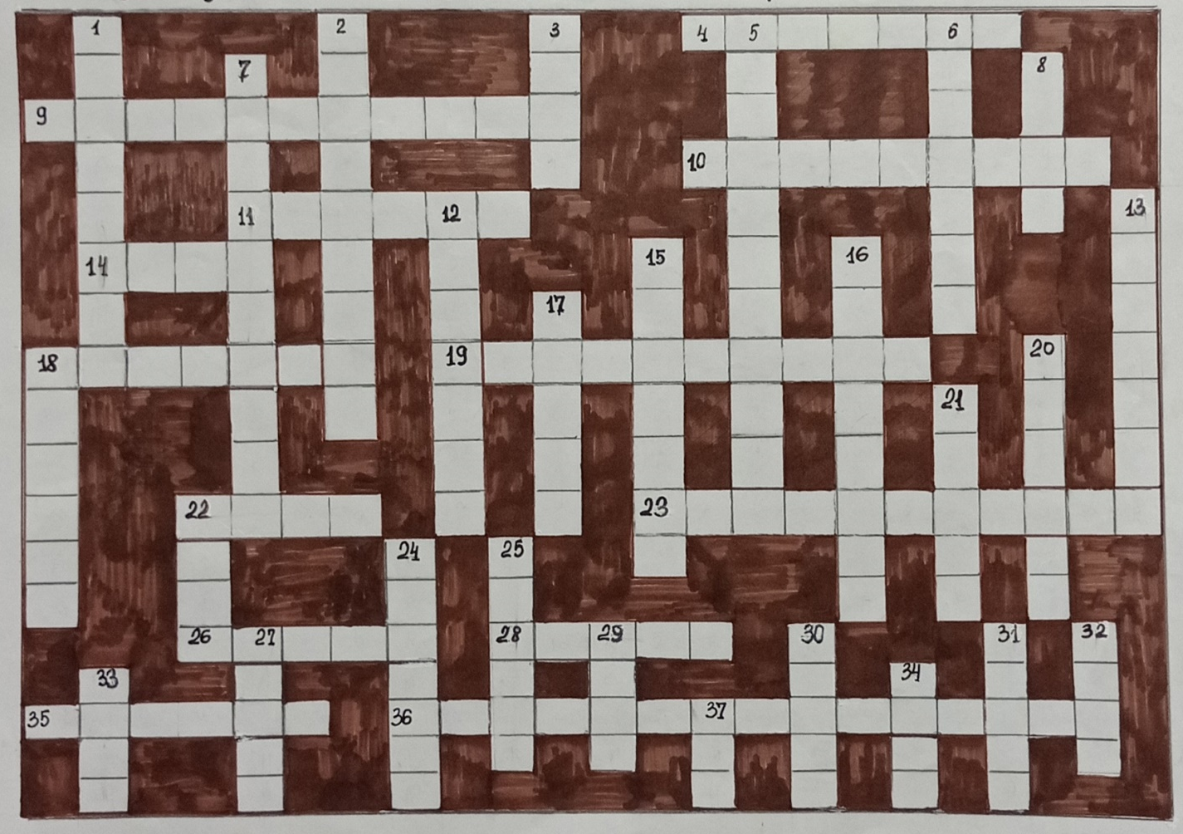
По горизонтали: 4. Здание с площадкой для культовой игры. 9. Искусство проектирования и строительства зданий и сооружений. 10. В мифологии ацтеков богиня земли и огня, родившая луну и звёзды. 11. Испанский мореплаватель итальянского происхождения, первым из достоверно известных путешественников пересёк Атлантический океан, открыл и положил начало исследованию Южной и Центральной Америки. 14. Титул связанной узами кровного родства высшей знати в Империи инков, представлявшей собой особую этнокультурную общность. 18. Характер поверхности художественного произведения и её обработки; определяется особенностями наложения красок. 19. Вид изобразительного искусства, произведения которого имеют объёмную форму и выполняются из твёрдых материалов методом высекания. 22. Кукуруза сахарная. 23. Испанский или португальский завоеватель Америки в конце XV–XVI веков. В переводе с испанского языка — «завоеватель». 26. Культовое животное майя, символизирующее силу, решительность и ум. 28. В изобразительном искусстве — предмет изображения или определённое событие, ситуация, показанные в произведении и часто обозначаемые в его названии. 35. Драгоценный камень, который играл важную роль в культуре ольмеков, подтверждал высокий ранг правящих классов. При раскопках гробниц ольмеков были найдены ритуальные топоры, клыки, бусы, фигурки животных и людей из него. 36. В империи инков процесс изъятия внутренностей тела правителя, которые помещали в золотые вазы, заполнение полостей смолой, а тело покрытие битумом.
По вертикали: 1. В архитектуре — монументальное сооружение, имеющее правильную ступенчатую или башнеобразную форму. Характерно в основном для древнего мира. 2. Одна из вершин зодчества майя. 3. Культовое сооружение, предназначенное для совершения богослужений и религиозных обрядов. 5. Ацтекский альтепетль (город-государство), находившийся на месте современного города Мехико. Был основан примерно в 1325 году. 6. В искусстве ……, ковки и чеканки золота ацтеки достигли большого мастерства. 7. Архитектура ольмеков сохранилась плохо, так как в качестве строительного материала использовались земля и щебень, покрытые толстым слоем …… . 8. Пирамиды инков имели в плане не только прямоугольную форму. 12. Государство в Северной Америке, на территории которого находился политический и культурный центр майя - Чичен-Ица. 13. Империя инков включала земли современной Боливии, север Чили и Аргентины, южную часть этой страны. 15. Древняя мезоамериканская цивилизация (название дано условно, по одному из небольших племён); они первыми на Американском континенте перешли к пашенному земледелию, торговле и ремеслу. 16. Эти изделия инков отличается от стилей, доминировавших в центральноандском регионе в доинкскую эпоху. Стиль инков характеризуется своим массовым производством большого количества крайне стандартизированных изделий. 17. Столица империи инков, в настоящее время – руины. 18. Живопись майя демонстрирует реалистичное восприятие и еще более развитый реалистичный стиль, чем в какой-либо другой цивилизации из числа солнечных царств Америки. Техника исполнения – классическая: на стены клали цементный раствор, и, пока он был еще сырой, художник рисовал на нем свою картину. Потом его помощники – а их, вероятно, было много – наносили цвета. 20. Пирамида Солнца представляет собой 4 большие, уменьшающиеся пирамиды, поставленные одна на другую. По какому сооружению поднимались к святилищу храма? 21. Один из представителей мезоамериканской культуры народа науа, процветавшей в постклассический период с 1300 по 1521 год. 22. Цивилизация Мезоамерики, известная благодаря своей письменности, искусству, архитектуре, математической и астрономической системам. 24. Искусство инков (период расцвета — 1400–1535) прославилось золотым и ювелирным искусством, скульптурой из золота и …… , а также характерным абстрактным искусством. 25. Майя употребляли в пищу чёрную, красную или белую ……, иногда с овощами или мясом. 27. Искусство ольмеков имело единый стиль. Множество художественных поделок, изготовленных из ….., достаточно натуралистичны. 29. Что по древнейшей легенде инков получили супруги, вышедшие из озера Титикака, от своего отца Солнца для определения места основания города и страны? 30. Лицо скульптуры правителя майя было равнодушно и спокойно величаво. Что оно внушало покорённым пленникам? 31. Что использовали майя для передвижения по рекам? 32. Мировую известность получила скульптура ольмеков, представленная огромными каменными головами (до 3 м). На одной из скульптур - юноша. Что у него на голове? 33. В процессе создания «ткани» ….. вставлялись в своеобразную паутину, причём каждое ….. подвешивалось на нить и закреплялось узелком во втором ряду так, что с другой стороны видимой оставалась лишь разноцветная часть. Прежде чем закрепить, из них нужно было тщательно составить разноцветный узор в виде мозаики. Что ремесленники ацтеки ткали вместе, чтобы сделать красивые плащи и головные уборы? 34. На чём строили ацтеки свои постройки? 37. Атрибут распространённой игры тлачтли у майя.

Список источников:
1. Платохина, Н.А. Креативное рукоделие для детей старшего дошкольного возраста / Н.А. Платохина // Справочник старшего воспитателя дошкольного учреждения. – 2011. - № 9. – С. 7-18.
2. Сапожникова, Татьяна. Нужны ли в школе уроки изобразительного искусства / Т. Сапожникова // Искусство. – 2012. - №1. – С. 52-61.
3. https://AzbukaUma.ru.
4. https:// multiurok.ru

Ответы на кроссворд
ИСКУССТВО ДОКОЛУМБОВОЙ АМЕРИКИ
По горизонтали: 4. Стадион. 9. Архитектура. 10. Коатликуэ. 11. Колумб. 14. Инка. 18. Фактура. 19. Скульптура. 22. Маис. 23. Конкистадор. 26. Ягуар. 28. Сюжет. 35. Нефрит. 36. Бальзамирование.
По вертикали: 1. Пирамида. 2. Кукулькан. 3. Храм. 5. Теночтитлан. 6. Отливка. 7. Штукатурка. 8. Круг. 12. Мексика.13. Эквадор. 15. Ольмеки. 16. Керамика. 17. Куско. 18. Фреска. 20. Пандус. 21. Ацтек. 22. Майя. 24. Серебро. 25. Фасоль. 27. Глина. 29. Жезл. 30. Страх. 31. Каноэ. 32. Шлем. 33. Перо. 34. Сваи. 37. Мяч.

